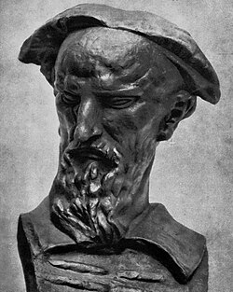  Split,  18. kolovoza 1450.  Split,  5. siječnja 1524. | Humanistički kolaž  uz petstotu obljetnicu smrti  Marka Marulića  14. studenoga 2024. u 13, 15 sati  Svečana dvorana III. gimnazije
Uvodna riječ
Stjepan Pavek
Marulić o filozofiji i filozofima
Vigo Majerović-Stilinović i Mariam Shulgami, 4. c razred
Marulić: O gajenju istine i izbjegavanju laži
Emma Jurišić i Glen Tomičić, 4. f razred
Marulić: O gajenju mira
Lorena Cindori i Ana Totić, 4. b razred
Hrvatski skladatelji Marulićeva vremena
Erik Bečirević i Marin Džaja, 2. a razred
Hrvatski renesansni skladatelji, Marulićevi suvremenici
Fran Đorđić, Juraj Legac, 2. e razred
Glazbena umjetnost u Marulićevo doba
Ivana Mašić Prpić i Maša Matić, 2. e razred
Marulićeva Judita kao nadahnuće glazbenicima našega vremena
Carla Paliska i Martin Lež, 2. e razred
Iz Marulićevog Evanđelistara:
O poniznosti Kristovoj, Čijoj se zapovijedi treba pokoravati, O čemu ponajviše valja propovijedati, O umjerenosti
Lucija Ćurić, Tea Cvijetić, Barbara Dumančić i Ivana Hržica, 3. f razred

